我所认识的会展——参加的一次活动 我所参加的活动——云南省曲靖市罗平县乐峰嘎纳首届牛王争霸赛

[1]活动基本情况分类
嘎纳首届王争霸赛——节事活动
节事活动——事顾名思义是节庆活动和特殊事件活动的总称。它包括了各种传统节日和新时期的创新节日以及具有纪念性的事件。目前节事研究的典范之作———Getz的《Festival,SpecialEventandTourism》中,把经过策划的事件分为八种类型:文化节庆(包括节日、狂欢节、宗教事件、历史纪念活动)、文艺娱乐事件(音乐会、文艺展览、授奖仪式)、商贸及会展(展览会、博览会、会议、广告促销)、体育赛事(职业比赛、业余比赛)、教育科学事件(研讨班、专题学术会、学术讨论会、教课发布会)、休闲事件(游戏和趣味体育、娱乐事件)、政治/政府事件(就职典礼、授职仪式、群众集会)、私人事件(周年纪念、家庭事件、社交事件)。 节事一般都有特定的主题，譬如风情特产、文化、宗教、民俗、体育、政治以及自然景观等，由于节事是群众性的休闲娱乐活动，大众的参与性很强，所以，目前节事活动呈现一片热闹景象。目前也被许多城市列为发展自身经济和提高城市形象的突破口。（例如：潍坊风筝节、洛阳牡丹花会、青岛啤酒节、）
嘎纳牛王争霸的介绍：
为弘扬民族文化传统精神，发展斗牛产业事业，给省内外斗牛爱好者提供以牛会友的平台，富乐镇党委、政府以招商引资的形式鼓励和推进云南省罗平县乐峰嘎呐斗牛场的建设。
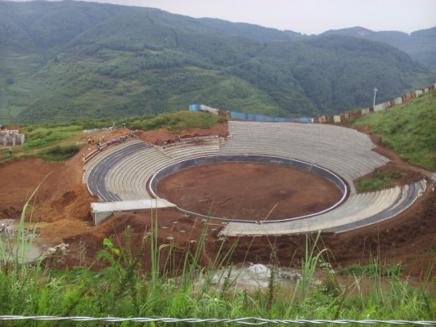
“嘎纳”二字为彝语，意为“勇士、勇猛、厉害”，充分发扬了“坚持不懈、勇争第一”的斗牛精神。该斗牛场位于富乐镇乐峰村委会辖区，地处素有“天然氧吧”之称的土城林场内，丛林掩映，山青地绿，环境优美，交通便利。据了解，罗平县乐峰嘎呐斗牛场规划总占地面积
100余亩，项目总投资100余万元。建设项目有中心斗牛场、主席台及观众席、斗牛场内道路、牛圈场、建成公厕、围栏建设、停车区建设生、活区建设。
近年来，富乐镇深挖民俗文化资源，把发展民俗文化旅游作为增加民众收入，加快脱贫致富的重要措施，在大山深沟的贫困地区探索出了文化旅游助推精准扶贫精准脱贫的模式。为7月26日和27日，富乐镇利用彝族火把节，精心筹备了首届牛王争霸赛和大型篝火晚会。期间，游客们还可以品尝特色美食、观看彝族歌手吉狄康帅和彝族姑娘、小伙的倾情演唱，采摘野生菌，杨梅，民歌对唱等系列活动
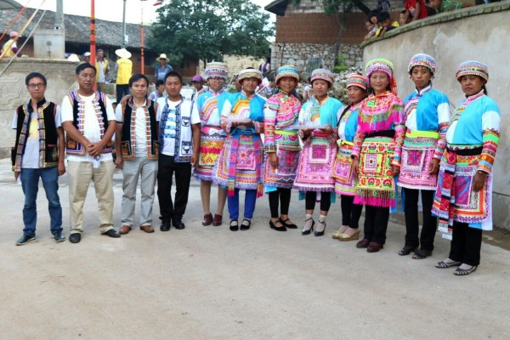。
乐峰村彝族同胞盛装恭候客人的到来

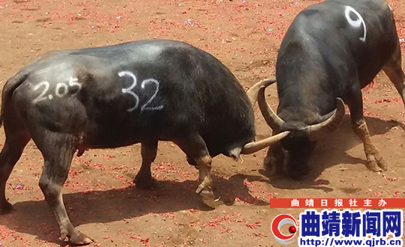场上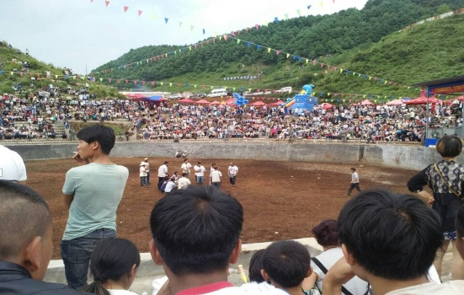
，猛牛相斗正犹酣；场外，群众观看乐陶陶。
[2]国内国际同类斗牛比赛活动间的比较

国内：牛霸天下”中国 凯里2016首届斗牛国际标准赛隆重开幕
国庆假期，“牛霸天下”中国·凯里2016首届斗牛国际标准赛暨牛崇拜文化艺术节在凯里文化活动中心隆重开幕，来自泰国、越南、缅甸以及国内各地120头牛王云集凯里，巅峰对决，全国各地书画家和国家一级演员马德华现场助阵共同绘制《百牛图》，为国庆期间的凯里增添了浓浓的节日气氛，给广大游客和市民献上了国际牛文化艺术大餐和斗牛赛惊心动魄的精彩
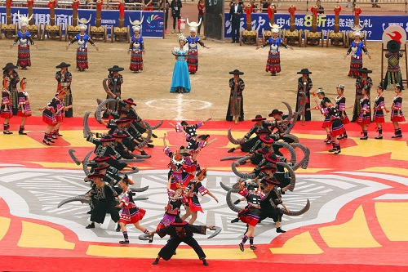
将斗牛传统民俗文化活动采用国际赛事标准执行，这在国际上属首次。活动的举办，旨在通过搭建一个展示宣传黔东南、凯里多姿多彩民族文化的平台，让国内外斗牛文化全面“碰撞”，全面提升“东方斗牛城”文化品牌，将凯里打造成中国最知名的“中国第一斗牛城”。大赛首次统一了斗牛赛主题、口号、赛事LOGO、赛旗、服饰、赛事流程、赛会歌曲等发布标准邀请了东南亚及我省周边省区斗牛爱好者参赛，设立国内同类赛中最高的比赛资金，总资金达150万元据悉，斗牛国际标准赛暨牛崇拜文化艺术节是凯里市为提升旅游知名度，实施旅游井喷增长的力作。近年来，凯里为提升城市品牌形象，先后推出了“中国（凯里）原生态文化旅游节”、“中国甘囊香国际芦笙节”、“巴拉河消夏旅游节”、“中国贵州环雷山公超100公里跑国际挑战赛”、“中国凯里酸汤美食节”等节庆活动，并逐步培育成为了具有影响力和知名度的品牌活动。
国外：西班牙斗牛
西班牙斗牛起源于西班牙古代宗教活动(杀牛供神祭品)，13世纪西班牙国王阿方索十世开始这种祭神活动演变为赛牛表演(真正斗牛表演则18世纪中叶)。现在西班牙300多斗牛场(最大的是马德里的文塔斯斗牛场，可容纳2.5万人)。每年3月~11月是西班牙斗牛节，有些时候每天都斗，通常以星期日和星期四为斗牛日。
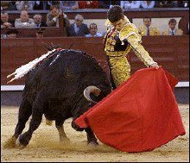西班牙斗牛士（在西班牙乃至整个西语世界里，斗牛士被视为英勇无畏的男子汉，备受国人的敬仰与崇拜。西班牙斗牛士的地位高出一般的社会名流和演艺界人士。这个独特的人群具备高雅、勇敢的灵魂，他们将技术和体力、柔美和勇猛完美地结合到了一起。 其实斗牛并非男子的专利，在20世纪30年代之前一直都有女性参与这项运动，只是后来女斗牛士遭到了禁止。但最近十年，又有不少女性陆续投身到这项勇敢者的挑战中。）
[3]个人对会展活动的认识和理解
会展概念：会展是指会议、展览、大型活动等集体性的商业或非商业活动的简称。其概念内涵是指在一定地域空间，许多人聚集在一起形成的、定期或不定期、制度或非制度的传递和交流信息的群众性社会活动，其概念的外延包括各种类型的博览会、展销活动、大中小型会议、文化活动、节庆活动等。 特定主题的会展是指围绕特定主题集合多人在特定时空的集聚交流活动。狭义的会展仅指展览会和会议;广义的会展是会议、展览会、节事活动和各类产业/行业相关展览的统称。会议、展览会、博览会、交易会、展销会、展示会等都是会展活动的基本形式，世界博览会为最典型的会展活动。
会展活动带来的收益:1.会展经济对城市会展业及其相关产业的带动作用
2.会展经济对城市基础设施建设的带动作用
3.会展经济对城市发展的宣传和营销作用
例如:较此次的嘎纳首届牛王争霸赛进行分析:
嘎呐斗牛场的建设，实现旅游和文化的结合，既保护了彝族优秀传统文化，又增强了旅游的文化内涵，促进乡村旅游的开发，拓宽群众增收致富新途径，体现了文化富民的新举措。不仅大力弘扬了彝族传统文化的传承与保护，而且拓宽了当地彝族群众增收致富的渠道，改变了农村经济结构单一的模式，充分搞活经济。以牛会友的方式，大大拉近了各民族之间相互交流的距离，民族溶合，社会和睦，突显“民族团结进步、经济繁荣稳定”这一时代主题。

